2024年新课标卷理综化学试题(网络版)
1. 文房四宝是中华传统文化的瑰宝。下列有关叙述错误的是
A. 羊毛可用于制毛笔，主要成分为蛋白质
B. 松木可用于制墨，墨的主要成分是单质碳
C. 竹子可用于造纸，纸的主要成分是纤维素
D. 大理石可用于制砚台，主要成分硅酸盐
2. 一种点击化学方法合成聚硫酸酯(W)的路线如下所示：
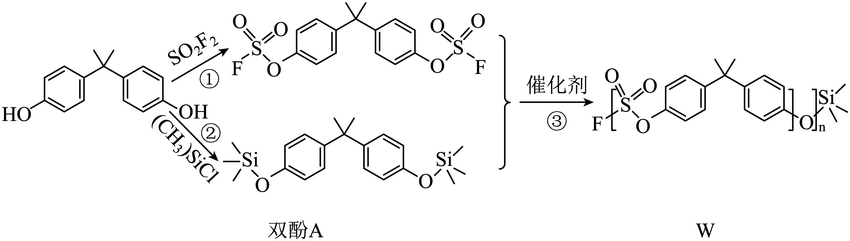
下列说法正确的是
A. 双酚A是苯酚的同系物，可与甲醛发生聚合反应
B. 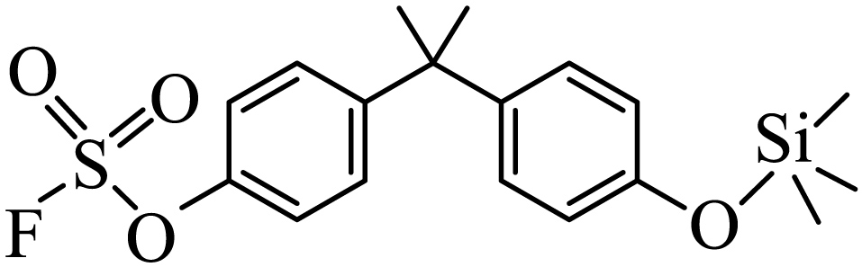催化聚合也可生成W
C. 生成W反应③为缩聚反应，同时生成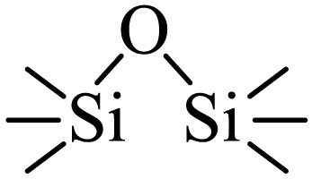
D. 碱性条件下，W比苯乙烯更难降解
3. 实验室中利用下图装置验证铁与水蒸气反应。下列说法错误的是
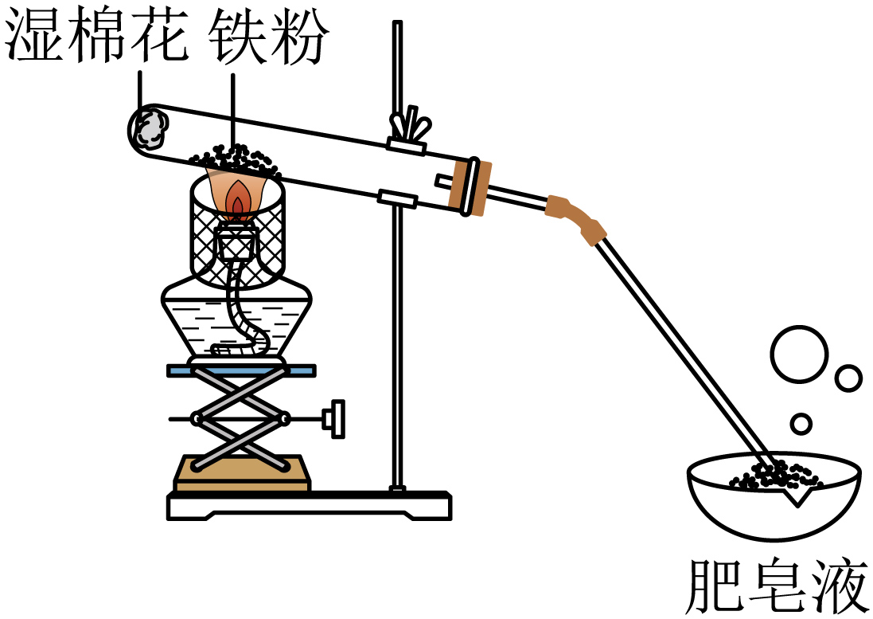
A. 反应为
B. 酒精灯移至湿棉花下方实验效果更好
C. 用木柴点燃肥皂泡检验生成的氢气
D 使用硬质玻璃试管盛装还原铁粉
4. 对于下列过程中发生的化学反应，相应离子方程式正确的是
A. 试管壁上的银镜用稀硝酸清洗：
B. 工业废水中的用去除：
C. 海水提溴过程中将溴吹入吸收塔：
D. 用草酸标准溶液测定高锰酸钾溶液的浓度：
5. 我国科学家最近研究的一种无机盐纳米药物具有高效的细胞内亚铁离子捕获和抗氧化能力。W、X、Y、Z的原子序数依次增加，且W、X、Y属于不同族的短周期元素。W的外层电子数是其内层电子数的2倍，X和Y的第一电离能都比左右相邻元素的高。Z的M层未成对电子数为4。下列叙述错误的是
A. W、X、Y、Z四种元素单质中Z的熔点最高
B. 在X的简单氢化物中X原子轨道杂化类型为
C. Y的氢氧化物难溶于NaCl溶液，可以溶于溶液
D. 中提供电子对与形成配位键

2024年新课标卷理综化学试题(网络版)
【1题答案】
【答案】D
【2题答案】
【答案】B
【3题答案】
【答案】B
【4题答案】
【答案】C
【5题答案】
【答案】A

